２００６年６月２２日
ハードディスク生産能力の２００万枚増強について
－月産１５７５万枚体制（外販メーカー世界最大規模）へ－

昭和電工株式会社（社長：高橋 恭平)は、ノート型パソコンや携帯音楽プレーヤー向け等に需要が旺盛なハードディスク事業に関し、台湾の生産拠点である昭和電工HDトレース社に生産設備を追加・新設するとともに、既存生産拠点での生産性向上により、全世界での供給能力を２００万枚増強して月産１５７５万枚体制といたします。増設の完了は年内を見込み、本件に関する設備投資額は８０億円の予定です。

当社は昨年から実施していた月産３０５万枚の能力増強を完了し、既に本年４月より１３７５万枚の生産体制としていますが、依然お客様からの強い早期出荷要請のすべてにお応えできない状態が続いております。このような状況への短期的な対応策として、今般の増強投資を決定いたしました。

また、コンシューマーエレクトロニクス向けを中心とするハードディスクの今後の著しい需要増への中・長期的な対応策として、本年１１月の完成を目指しシンガポールに世界最大規模のハードディスク新工場の建設を行っています。シンガポール新工場は２００７年第１四半期中に量産出荷を開始する予定です。新工場建屋の完成後に生産ラインの設置を順次行い、今回の２００万枚の増強を含め２００８年末時点での当社のハードディスク生産能力を月産２４００万枚といたします。

当社は、ハードディスク外販メーカーとして世界最大のシェアを持っております。連結中期経営計画「プロジェクト・パッション」において当事業を「成長ドライバー」と位置付けており、２００８年までの３年間に９００億円の集中投資を行うことにより、さらなる事業強化を図ってまいります。

以上

本件に関するお問合せ先
昭和電工㈱ IR・広報室 ０３－５４７０－３２３５

【昭和電工HDトレース社（台湾）】
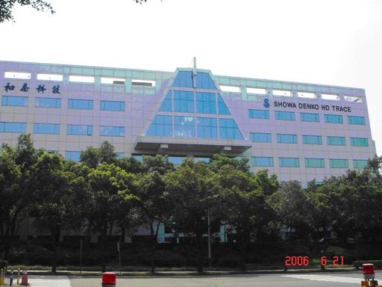

【建設中のシンガポール新工場 2006年6月21日】
